Finde die Namen von Feiertagen in dem folgenden Buchstabengitter.
Die Wörter können so gelesen werden: → , ↓, ←, ↑.
Die zu suchenden Wörter sind unten als Hilfe angegeben.
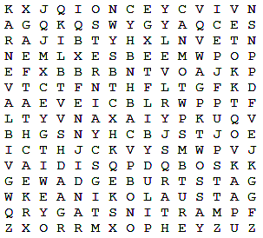

Valentinstag | 
Karneval
St. Patrick’s Day
Ostern
Halloween
Martinstag
Nikolaustag
Weihnachten
Geburtstag

Lösung:

